บทที่ 7
ผลการทดสอบ

จากการดำเนินงานที่ผ่านมา ตั้งแต่การวางแผน การศึกษาหาข้อมูล การออกแบบ จนกระทั่งการจัดสร้างเป็นชิ้นงานตามที่ต้องการ ทำให้เราได้ HUOR ที่มีความพร้อมในการที่จะทำการทดสอบว่าสามารถทำงานได้ตามที่คาดคิดไว้หรือไม่ โดยในบทนี้จะกล่าวถึงการทดสอบการทำงานของ HUOR

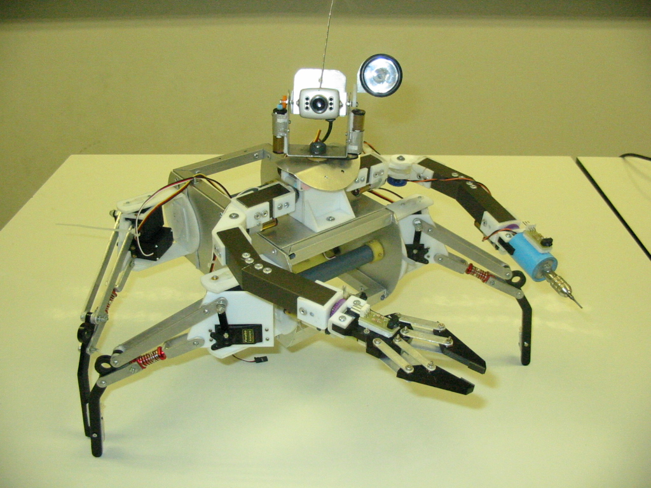

รูปที่ 7-1 แสดงภาพถ่ายโครงสร้างและส่วนประกอบของ HUOR

ส่วนประกอบโครงสร้างของ HUOR โดยส่วนใหญ่ได้เลือกใช้อลูมีเนียมที่ทำการตัดแต่งขึ้นรูปตามแบบที่ออกแบบไว้ เหตุผลที่เลือกใช้อลูมีเนียมเพราะอลูมีเนียมมีความแข็งแรงและมีน้ำหนักเบา แต่ก็มีบางส่วนที่เลือกใช้พลาสติกแทนเพราะเป็นส่วนที่มีความละเอียด ซึ่งหากใช้อลูมีเนียมจะเป็นการเพิ่มความยากลำบากในการทำงาน นอกจากนี้ยังมีการใช้อุปกรณ์ต่าง ๆ ดังตารางด้านล่างเป็นส่วนประกอบอีกด้วย

ลำดับ | อุปกรณ์ | จำนวน | ส่วนประกอบ
1 | กล้องวงจรปิดไร้สาย | 1 ตัว | ระบบการมองเห็น
2 | หลอดไฟฉาย | 1 ชุด | ระบบการมองเห็น
3 | มอเตอร์กระแสตรง 3-9V | 14 ตัว | ระบบการมองเห็น (2) ,  ระบบแขนกล (8),  ระบบการเคลื่อนที่ (4)
4 | เซอร์โวมอเตอร์มาตรฐาน (3 กก.) | 9 ตัว | ระบบการเคลื่อนที่
5 | อินฟราเรดเซนเซอร์ ตัวรับและส่ง | 12 คู่ | ระบบแขนกล (2),  ระบบการเคลื่อนที่ (4),  บนตัวหุ่นยนต์ (6)

ตารางที่ 7-1 แสดงรายการอุปกรณ์ที่ใช้

ในการทดสอบการทำงานของส่วนประกอบต่าง ๆ นั้นได้แบ่งออกเป็น 2 ส่วนคือ การทดสอบการทำงานเฉพาะส่วนโครงสร้าง และ การทดสอบการทำงานจากวงจรควบคุม ซึ่งมีรายละเอียดดังนี้

7.1. การทดสอบการทำงานเฉพาะส่วนโครงสร้าง
ในการทดสอบการทำงานของโครงสร้างของ HUOR นั้นทำการทดสอบโดยการจ่ายกระแสไฟอุปกรณ์โดยตรงเพื่อดูผลการทำงานของส่วนต่าง ๆ ว่าเป็นไปตามที่ต้องการหรือไม่ หากพบว่ามีการทำงานไม่ถูกต้องก็จะต้องทำการปรับปรุงแก้ไขให้มีการทำงานให้ถูกต้องยิ่งขึ้น ซึ่งปัญหาส่วนใหญ่ที่พบนั้นเกิดจากการออกแบบระบบเครื่องกล (Mechanic) และการเลือกใช้วัสดุให้เกิดความเหมาะสมซึ่งไม่สามารถคาดการณ์ผลลัพธ์ได้ล่วงหน้าหากแต่ได้คาดคะเนไว้เท่านั้น จึงต้องมีการแก้ไขและออกแบบโครงสร้างใหม่อยู่เสมอ โดยผลลัพธ์ที่ได้นั้นอาจจะไม่ใช่การทำงานที่ให้มีความแม่นยำ 100 เปอร์เซ็นต์ แต่สุดท้ายแล้วก็ได้ใช้ความพยายามในการปรับแต่งให้เกิดผลลัพธ์ในระดับที่ยอมรับได้ สำหรับรายละเอียดจากการทดสอบมีดังต่อนี้

    - ทดสอบการทำงานของกล้องวงจรปิดไร้สาย
ทำการทดสอบโดยการจ่ายกระแสไฟ 8 โวลต์จากหม้อแปลง (Adapter) ที่ได้มากับตัวกล้องพบว่าการทำงานเป็นไปตามปกติ สามารถใช้การ์ดวีดีโอแคปเจอร์ (Video Capture Card) ยี่ห้อ V-Gear ร่วมกับโปรแกรม Cyberlink PowerVCR II เพื่อรับสัญญาณภาพแสดงออกมาทางหน้าจอโปรแกรม หลังจากนั้นนำกล้องวงจรปิดออกห่างจากตัวรับสัญญาณจนกว่าสัญญาณจะขาดหายไป เมื่อวัดระยะทางแบบกระจัดจะได้ไกลสุดประมาณ 30 เมตร กล้องวงจรปิดนี้ใช้คลื่นไมโครเวฟในการรับ-ส่งสัญญาณจึงสามารถทะลุทะลวงสิ่งกีดขวางได้บ้าง สรุปได้ว่ากล้องวงจรปิดไร้สายสามารถทำงานได้ดีมากตามที่ต้องการ

    - ทดสอบการทำงานส่วนระบบการมองเห็น
ทำการทดสอบโดยการจ่ายกระแสไฟ 5 โวลต์ ให้กับมอเตอร์ที่ติดอยู่ทั้ง 2 แกน คือ แนวระนาบและแนวดิ่ง พบว่าในครั้งแรกการทำงานไม่เป็นไปตามที่ต้องการเนื่องจากการมอเตอร์ที่ใช้นั้นมีรอบสูง ทำให้การเคลื่อนไหวมีความเร็วและรุนแรงเกินไป ซึ่งยากต่อการควบคุมให้อยู่ในตำแหน่งที่ต้องการและอาจทำให้ผู้ใช้เกิดอาการเวียนหัวขณะควบคุมหุ่นยนต์ได้ จึงทำการเปลี่ยนมอเตอร์ให้เป็นรอบต่ำ เมื่อทำการทดสอบ ปัญหานี้จึงหมดไป อีกปัญหาหนึ่งที่พบคือการเคลื่อนไหวในแนวระนาบ (แกน X) นั้นต้องใช้มอเตอร์ในการหมุนสายพาน ซึ่งมีขนาดใหญ่เกินไป ทำให้บางครั้งมอเตอร์ทำการหมุนเฉพาะสายพานแต่ฐานที่ติดกับกล้องไม่หมุนตาม ทำการแก้ไขโดยการหาซื้อสายพานที่มีขนาดพอเหมาะ เมื่อทดสอบอีกครั้งได้ผลการทำงานตรงตามความตั้งใจ

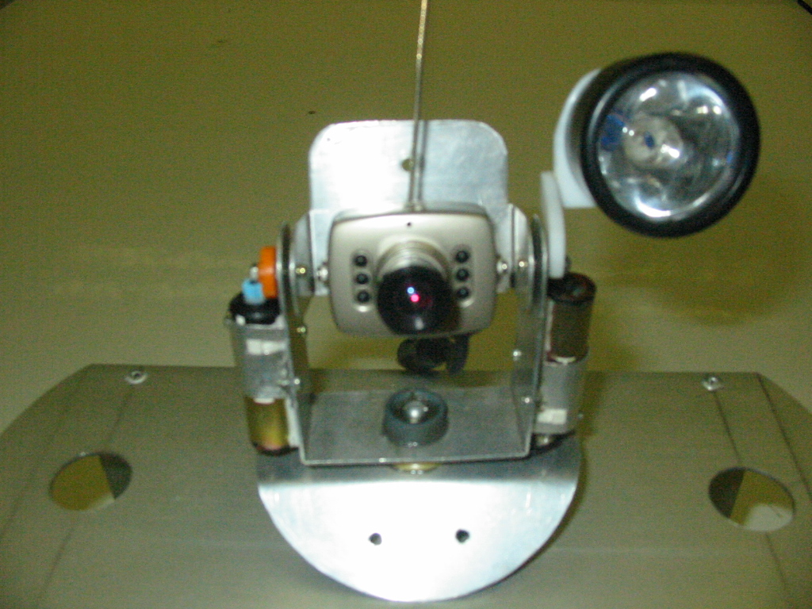

รูปที่ 7-2 แสดงภาพถ่ายระบบการมองเห็น

    - ทดสอบการทำงานส่วนระบบแขนกล
ทำการทดสอบโดยการจ่ายไฟ 9 โวลต์ให้กับมอเตอร์แต่ละตัว พบว่ามีปัญหาจากการทำงานของแขนทั้งสองข้างเกิดขึ้น ซึ่งเป็นปัญหาจากการออกแบบ พบว่าส่วนหัวไหล่และข้อศอกไม่มีความมั่นคงในการเคลื่อนไหว เนื่องจากโครงสร้างไม่แข็งแรงพอ และไม่สามารถที่จะรับน้ำหนักแขนได้ เนื่องจากการทดกำลังจากมอเตอร์ยังทำได้ไม่ดี ซึ่งทำการแก้ไขโดยการแก้ไขแบบจุดหมุนที่ใช้ในการเคลื่อนไหว ทั้งในส่วนหัวไหล่และข้อศอกและออกแบบระบบการทดกำลังของหัวไหล่ใหม่ เมื่อนำมาทดสอบการทำงานอีกครั้งก็พบว่าผลที่ได้เป็นที่พอใจมากขึ้น

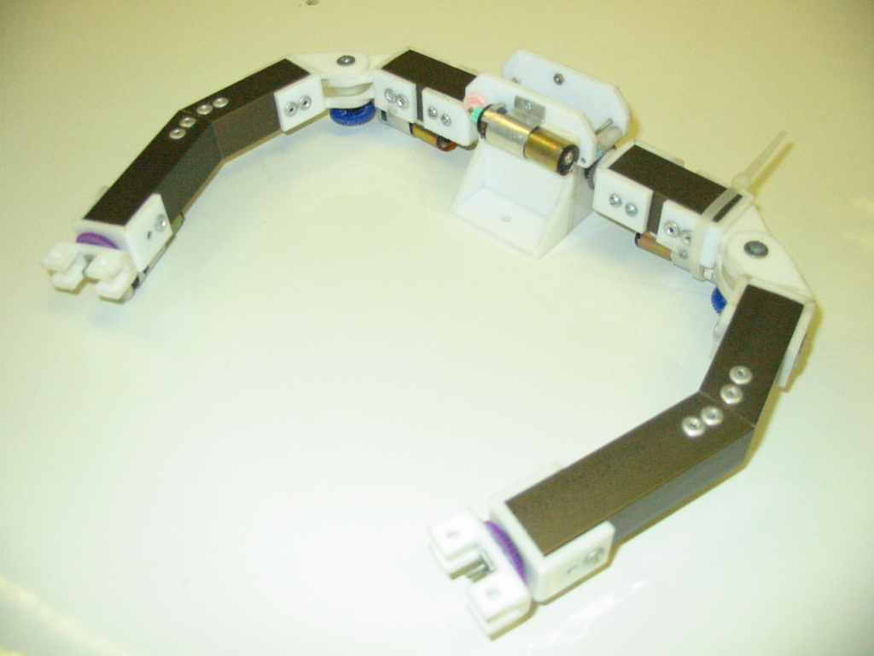

รูปที่ 7-3 แสดงภาพถ่ายระบบแขนกล

สำหรับการทดสอบการทำงานของมือคีบนั้นก็มีปัญหาเกิดขึ้นเช่นกัน เนื่องจากส่วนประกอบของมือคีบ มีความละเอียดอ่อนและต้องการความแน่นอนในการทำงาน แต่หลังจากที่มีการปรับแต่งจุดเชื่อมต่อ จุดหมุน และการยึดเฟืองกับมอเตอร์แล้ว พบว่าการทำงานเป็นไปตามที่ต้องการ ซึ่งการเคลื่อนไหวหรือการหยิบจับวัตถุนั้น มือที่สร้างขึ้นยังมีกำลังน้อยจึงไม่สามารถจับยกวัตถุที่มีน้ำหนักมากได้ และการทำงานบางครั้งอาจจะมีความไม่แน่นอนเกิดขึ้นบ้าง แต่ในภาพรวมก็ยังสามารถทำงานได้เป็นปกติ

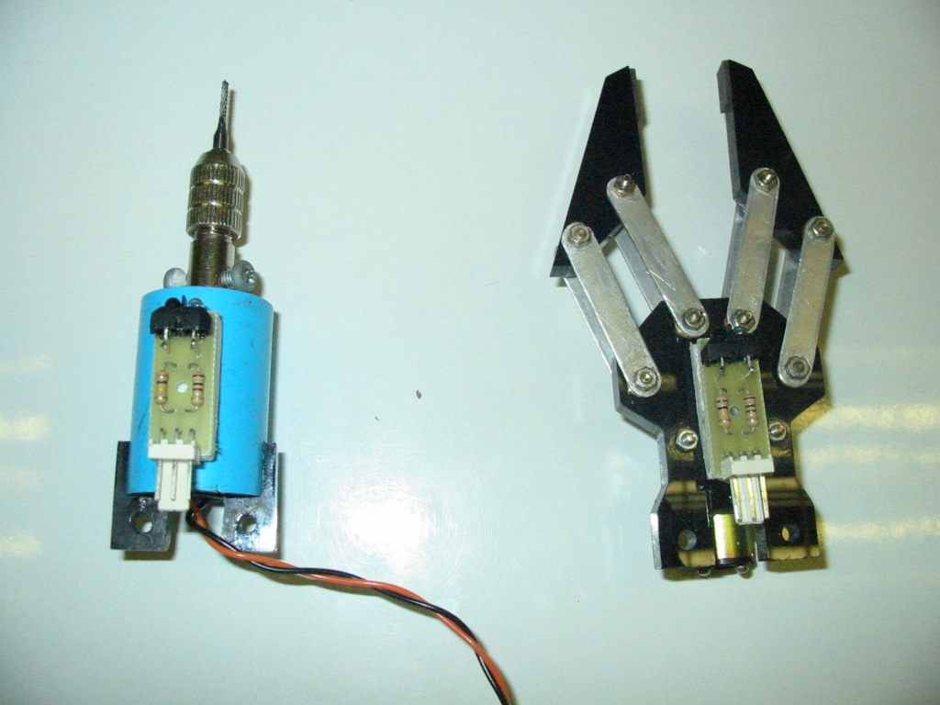

รูปที่ 7-4 แสดงภาพถ่ายลักษณะของมือทั้ง 2 ข้าง
    - ทดสอบการทำงานส่วนขา
ในการทดสอบการทำงานของขาครั้งแรกนั้นพบว่า HUOR ไม่สามารถยืนได้ตามที่ต้องการ เนื่องจากว่าได้ใช้มอเตอร์กระแสตรงธรรมดาที่สามารถรับแรงได้มากสุดที่ 1 กิโลกรัม ซึ่งไม่เพียงพอต่อการรับน้ำหนักทั้งหมดของตัวหุ่นยนต์ จึงต้องทำการปรับเปลี่ยนแบบใหม่ทั้งหมดเพื่อรองรับกับเซอร์โวมอเตอร์ที่สามารถรับแรงได้ 3 กิโลกรัม เมื่อทำการทดสอบพบว่าขาที่สร้างใหม่สามารถรับน้ำหนักได้ดี สำหรับการทดสอบนั้นเนื่องจากว่าขานั้นแต่ละข้างใช้เซอร์โวมอเตอร์ในการทำงาน ทั้งการเคลื่อนที่ในการยกและกวาดขา ซึ่งต้องการสัญญาณพัลส์ เพื่อกำหนดตำแหน่งในการหมุนให้กับเซอร์โวมอเตอร์ ดังนั้นเราจึงต้องทำการเขียนโปรแกรมให้กับไมโครคอนโทรลเลอร์ MCS-51 เพื่อให้กำเนิดสัญญาณพัลส์ที่จะใช้ในการทดสอบ จากนั้นจึงทำการจ่ายไฟ 5 โวลต์ให้กับเซอร์โวมอเตอร์ พบว่าขาแต่ละข้างสามารถเคลื่อนไหวได้ตามที่ต้องการและได้ทำการแก้ไขจุดหมุนให้มีความแข็งแรงมากขึ้น เพื่อป้องกันการผิดพลาดที่อาจเกิดขึ้นเมื่อนำไปใช้งานจริง

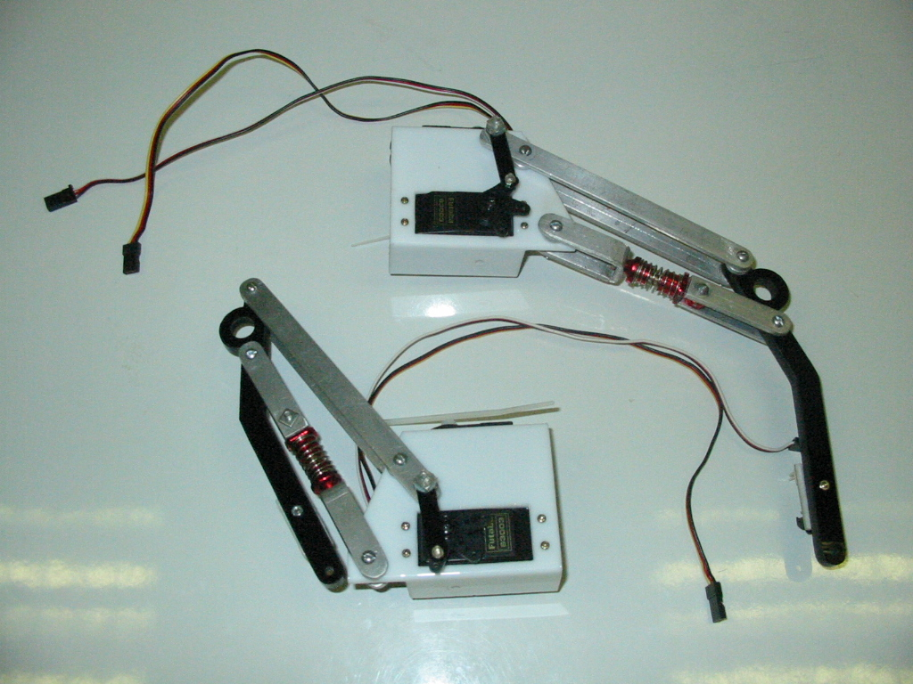

รูปที่ 7-5 แสดงภาพถ่ายลักษณะของขา

  - การทดสอบการทำงานวงจรควบคุม
การทดสอบการทำงานของวงจรควบคุมนั้นมีวิธีการที่แตกต่างกันตามลักษณะการทำงานของแต่ละวงจร ดังนี้
    - ผลทดสอบการทำงานของวงจรขับมอเตอร์
ทำการทดสอบโดยการจ่ายไฟ 5 โวลต์และ 9 โวลต์ให้กับวงจร แล้วนำมอเตอร์มาต่อกับคอนเนคเตอร์เอาท์พุท จากนั้นนำสายสัญญาณไฟ 5 โวลต์มาใช้เป็นอินพุทเปรียบเสมือนลอจิก 1 ต่อเข้ากับคอนเนคเตอร์อินพุท สังเกตการหมุนของมอเตอร์ แล้วทำเช่นเดียวกันนี้กับคอนเนคเตอร์ทุกชุด พบว่ามอเตอร์สามารถทำงานได้ตามที่ต้องการกับวงจรขับมอเตอร์ทั้ง 2 บอร์ด
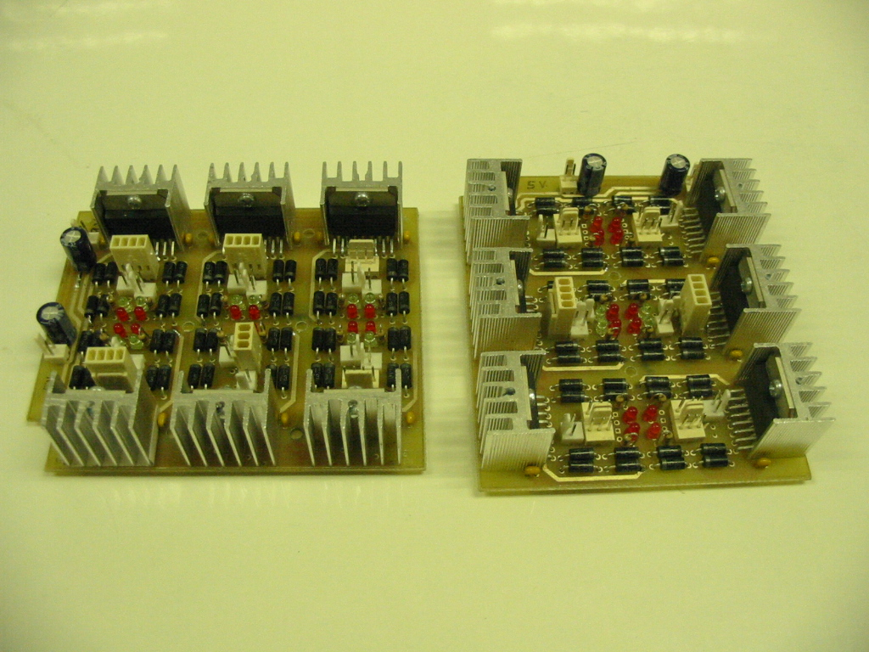

รูปที่ 7-6 แสดงภาพถ่ายวงจรขับมอเตอร์

    - ผลทดสอบการทำงานของบอร์ดไอซา
ทำการทดสอบโดยการนำบอร์ดไอซา ไปต่อกับชุดพัฒนาคอม 86 แล้วใช้โปรแกรมดีบัก (Debug) ทดสอบการส่งข้อมูลในแอดเดรสที่ต่างกัน ซึ่งทางผู้พัฒนาได้ทำบอร์ดทดสอบพิเศษขึ้นมาเพื่อใช้ดูผลข้อมูลที่ได้ทางแอลอีดี (LED) ซึ่งจากการทดสอบนั้นบอร์ดไอซาสามารถทำงานได้ตามที่ต้องการ วงจรสามารถแยกแอดเดรสให้แลตช์ข้อมูลแต่ละตัวทำงานหรือไม่ทำงานได้ และข้อมูลที่ได้ในแต่ละพอร์ตเป็นข้อมูลที่ถูกต้อง หลังจากนั้นได้ทำการทดสอบส่งข้อมูลไปเป็นอินพุทให้กับวงจรขับมอเตอร์พบว่ามอเตอร์สามารถทำงานได้ตามปกติ

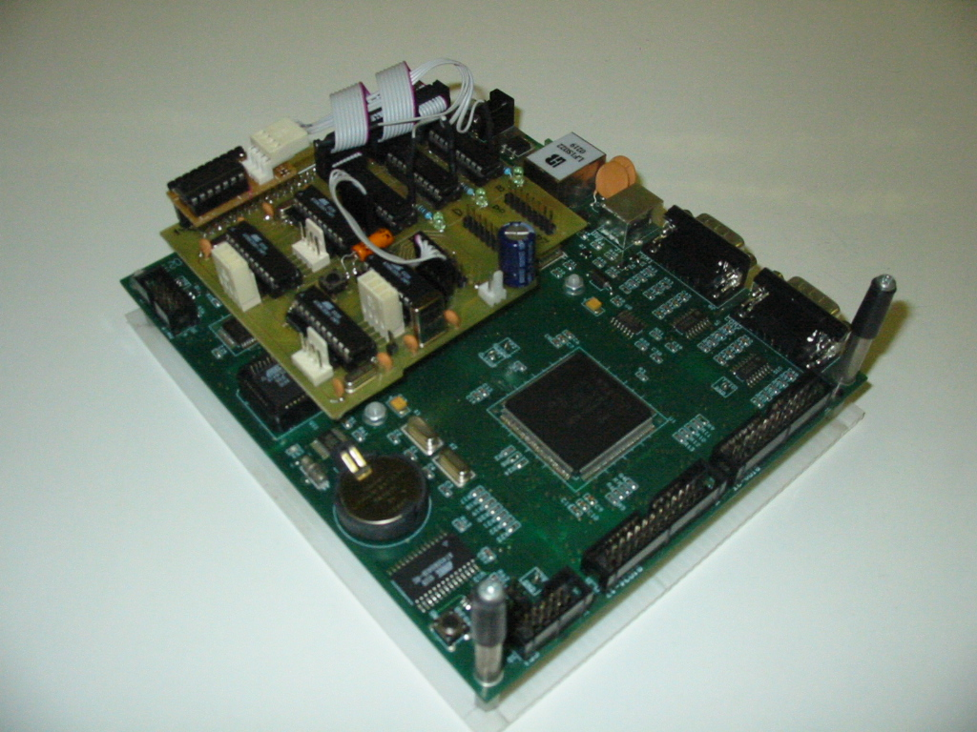
รูปที่ 7-7 แสดงภาพถ่ายบอร์ดไอซาที่ทำการประกอบกับบอร์ดคอม86
    - ผลทดสอบการทำงานของบอร์ดพีไอโอ
ทำการทดสอบโดยการนำบอร์ดพีไอโอต่อเข้ากับชุดพัฒนาคอม 86 แล้วทำการเขียนโปรแกรมทดสอบรับค่าอินพุทจากเซนเซอร์ที่ต่ออยู่กับคอนเนคเตอร์บนบอร์ด พบว่าผลที่ได้นั้นเกิดความผิดพลาดในทุกจุด แต่เมื่อนำบอร์ดพีไอโอมาทำการทดสอบแยกจากชุดพัฒนาคอม 86 พบว่าวงจรสามารถทำงานได้ตามปกติโดยดูการแสดงผลจากหลอดแอลอีดีที่อยู่บนบอร์ด จึงตั้งข้อสันนิษฐานว่ากระแสนั้นหายไปจากการแสดงผลของหลอดแอลอีดี เมื่อใช้มัลติมิเตอร์ทำการวัดความต่างศักดิ์ของขาเอาท์พุทเทียบกับกราวด์ของวงจรแล้วได้ค่าเพียง 2.5 โวลต์ ซึ่งควรจะเป็น 5 โวลต์ ดังนั้นจึงทำการถอดหลอดแอลอีดีแสดงผลออกทั้งหมดแล้วทำการทดสอบร่วมกับชุดพัฒนาคอม 86 อีกครั้งพบว่าสามารถทำงานได้ตามปกติ จึงทำการดัดแปลงบอร์ดโดยทำคอนเนคเตอร์สำหรับหลอดแอลอีดีแสดงผลไว้ เพื่อใช้ในการปรับระยะการตรวจ สอบของเซนเซอร์แต่ละตัว ดังรูป

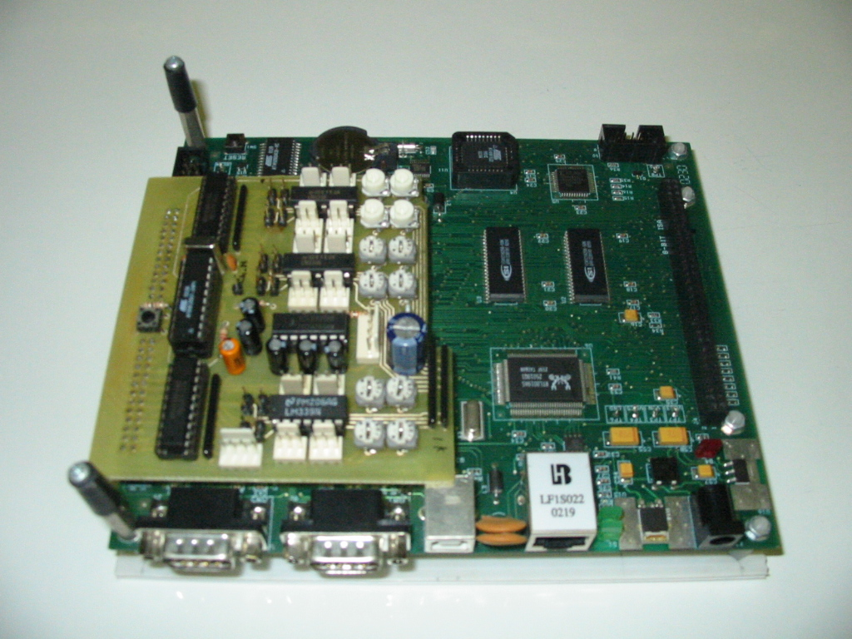
รูปที่ 7-8 แสดงภาพถ่ายบอร์ดพีไอโอที่ทำการประกอบกับบอร์ดคอม86

    - ผลทดสอบการทำงานของวงจรรับ-ส่งสัญญาณวิทยุ
ทำการทดสอบโดยการรับ-ส่งข้อมูลผ่านโปรแกรมไฮเปอร์เทอร์มินัล (Hyper Terminal) ทางพอร์ตอนุกรม ซึ่งมีไมโครคอนโทรลเลอร์ MCS-51 เป็นตัวกลางระหว่างวงจรรับ-ส่งสัญญาณวิทยุ เพื่อทำการควบคุมอัตราการส่งข้อมูล และแปลงข้อมูลจากอนุกรมไปสู่แบบขนานสำหรับฝ่ายส่งและข้อมูลแบบขนานไปสู่แบบอนุกรมสำหรับฝ่ายรับ ในการทดลองวงจรรับ-ส่งข้อมูลได้จัดทำเป็น 3 ขั้นตอน ดังนี้
ขั้นที่ 1 ทำการวนส่งข้อมูลแบบทิศทางเดียว (Simplex) ครั้งละ 1 บิตไปเรื่อย ๆ โดยแสดงผลออกทางหน้าจอโปรแกรมไฮเปอร์เทอร์มินัล (Hyper Terminal) เพื่อดูความถูกต้อง และหาค่าหน่วงเวลา (Delay) ที่น้อยที่สุดที่ไม่ทำให้ข้อมูลเกิดความผิดพลาด
ผลที่ได้ จากการทดลองทำให้ได้ค่าหน่วงเวลา ที่น้อยที่สุดที่ไม่ทำให้ข้อมูลผิดพลาด แต่ความเร็วในการรับ-ส่งข้อมูลที่ได้ยังไม่เป็นที่น่าพอใจ
ขั้นที่ 2 ทำการส่งข้อมูลแบบทิศทางเดียว (Simplex) โดยให้ตัวส่ง รับอินพุทจาก user ทางโปรแกรม Hyper Terminal แล้วทำการส่งข้อมูลครั้งละ 1 byte ตามการทำงานของโปรโตคอล แล้วให้ตัวรับแสดงผลตัวอักษรที่ได้รับทางหน้าจอโปรแกรมไฮเปอร์เทอร์มินัล
ผลที่ได้ สามารถรับ-ส่งข้อมูลที่ถูกต้องได้เป็นที่พอใจ โดยข้อมูลมีความถูกต้องมากกว่า 90% (ใช้ค่าหน่วงเวลา จากการทดลองขั้นที่ 1)
ขั้นที่ 3 ทำการทดสอบการทำงานแบบสองทิศทางแต่ต่างเวลากัน (Half – duplex) เต็มรูปแบบ โดยให้มีการสถาปนาการเชื่อมต่อระหว่างกันก่อน และระหว่างการส่งข้อมูลให้มีการ acknowledge ถึงกัน รวมถึงสามารถทำการตรวจสอบได้ว่าข้อมูลที่ได้รับนั้นผิดพลาดหรือไม่
ผลที่ได้ ไม่สามารถทำงานได้ตามที่ต้องการ เนื่องจากความสามารถที่จำกัดของวงจรรับ-ส่งข้อมูล และโปรโตคอลมีความซับซ้อนมากเกินไป

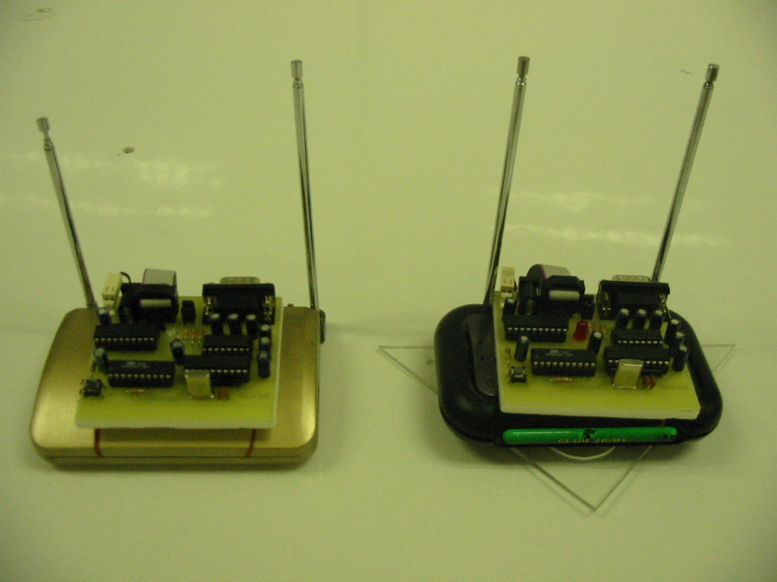

รูปที่ 7-9 แสดงภาพถ่ายชุดวงจรรับ-ส่งข้อมูลผ่านคลื่นวิทยุ

จากผลการทดลองเราสามารถสรุปได้ว่าชุดวงจรรับ-ส่งข้อมูลผ่านคลื่นวิทยุที่ทำการทดสอบนี้ไม่เหมาะสมต่อการใช้งานที่ซับซ้อนของโปรโตคอลที่คิดขึ้น เนื่องจากมีอัตราเร็วในการส่งข้อมูลที่ต่ำเกินไป และข้อมูลยังขาดความน่าเชื่อถืออยู่มาก ซึ่งเราสามารถทำการแก้ไขได้โดยการหาวงจรรับ-ส่งข้อมูลชุดใหม่ที่มีประสิทธิภาพมากกว่า ซึ่งจากการศึกษาเพิ่มเติมพบว่ามีวงจรที่เหมาะสมต่อการใช้งาน แต่มีราคาที่ค่อนข้างสูง ดังนั้นหุ่นยนต์ HUOR ต้นแบบนี้จะใช้การติดต่อรับ-ส่งข้อมูลผ่านสายสื่อสารอนุกรม ซึ่งสามารถพัฒนาต่อให้เป็นหุ่นยนต์ไร้สายเต็มตัวโดยการเปลี่ยนตัวกลางการนำส่งข้อมูลจากสายสื่อสารเป็นตัวกลางไร้สายอื่นแทน

